NOCHE DE SABADO A DOMINGO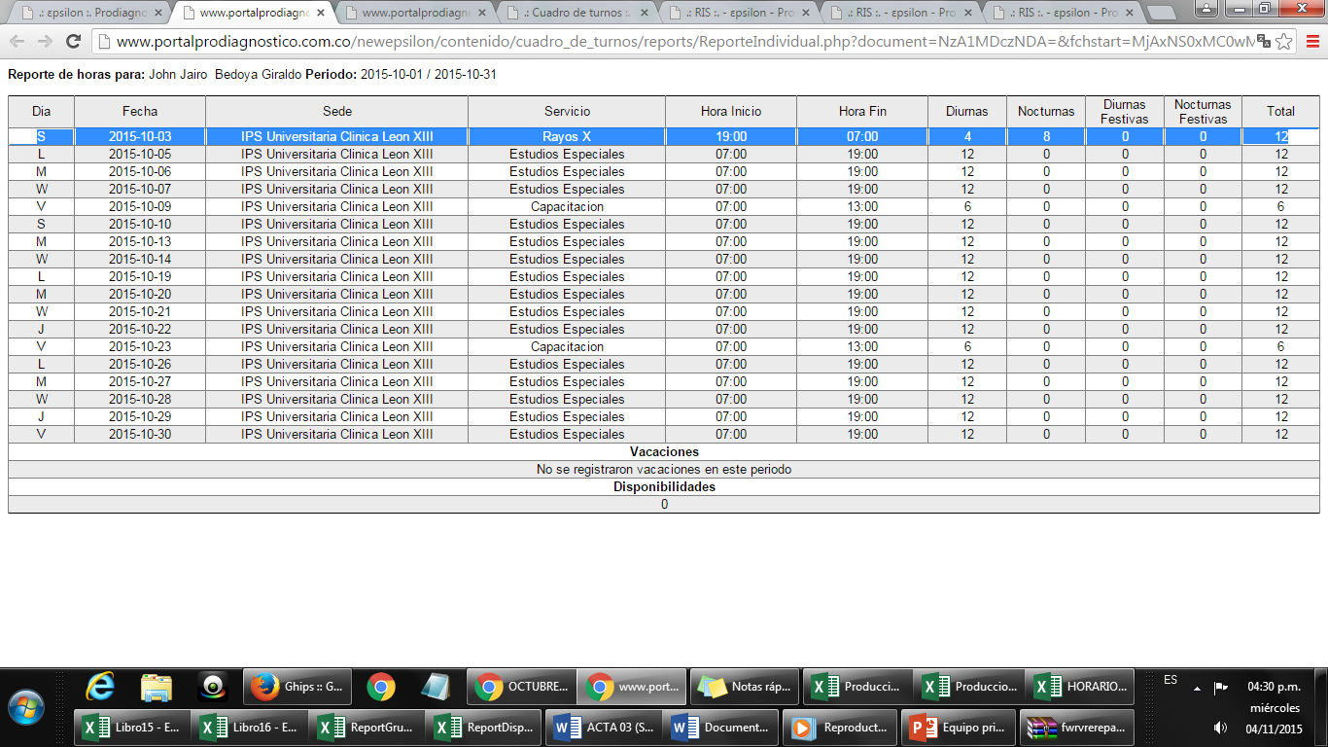

NOCHE DE SABADO A DOMINGO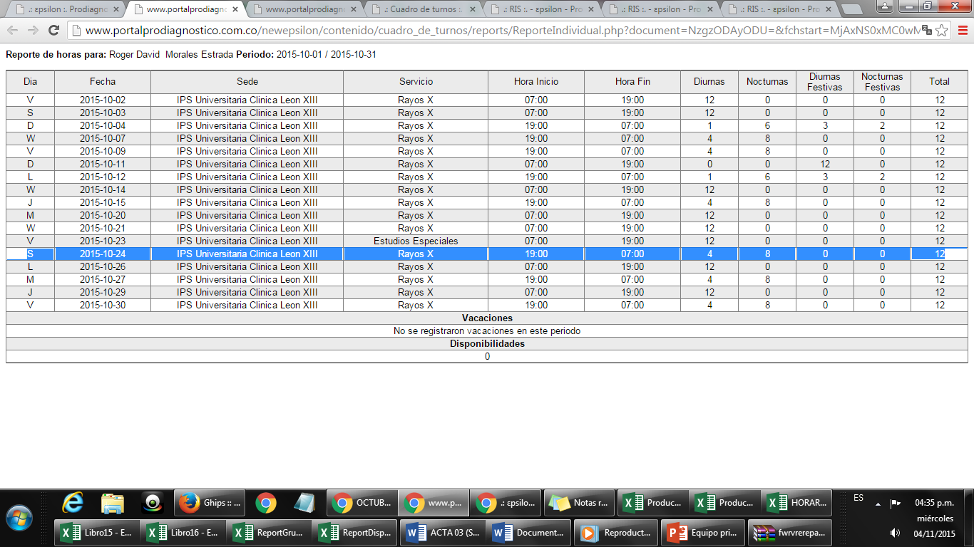

NOCHE DE DOMINGO A LUNES FESTIVO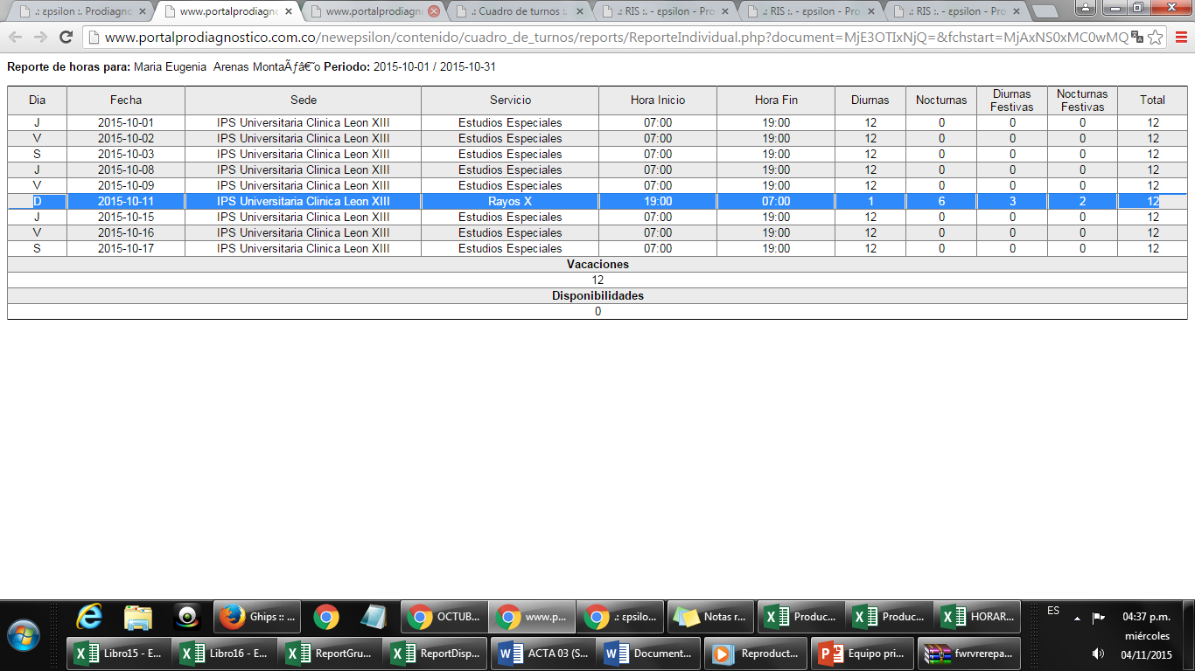

NOCHE DE DOMINGO A LUNES FESTIVO

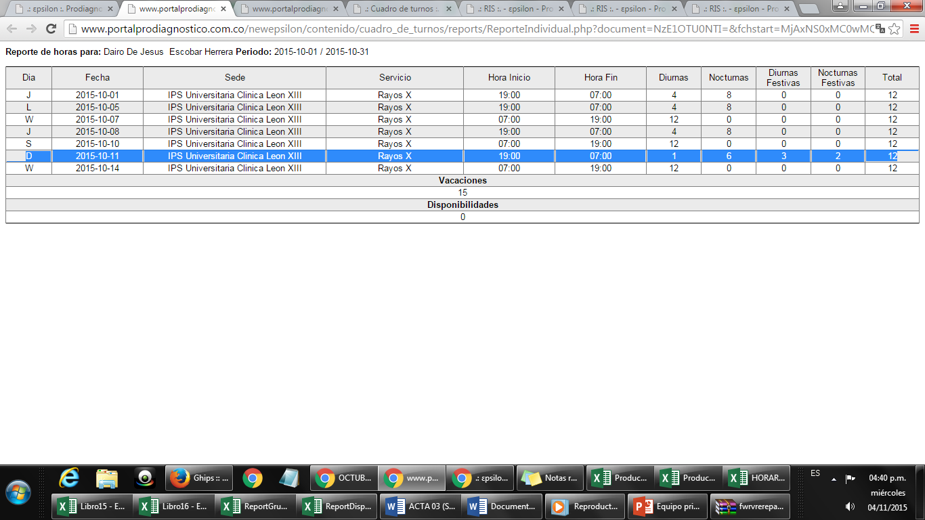

NOCHES DE SABADO A DOMINGO

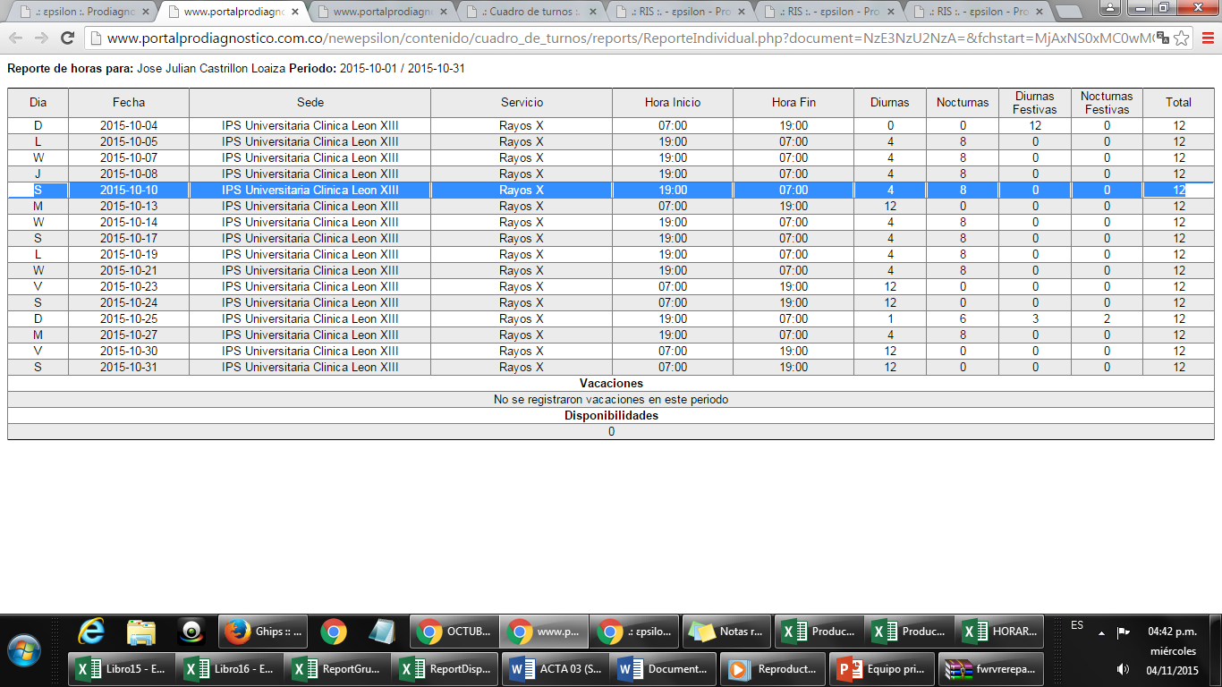

NOCHES DE SABADO A DOMINGO

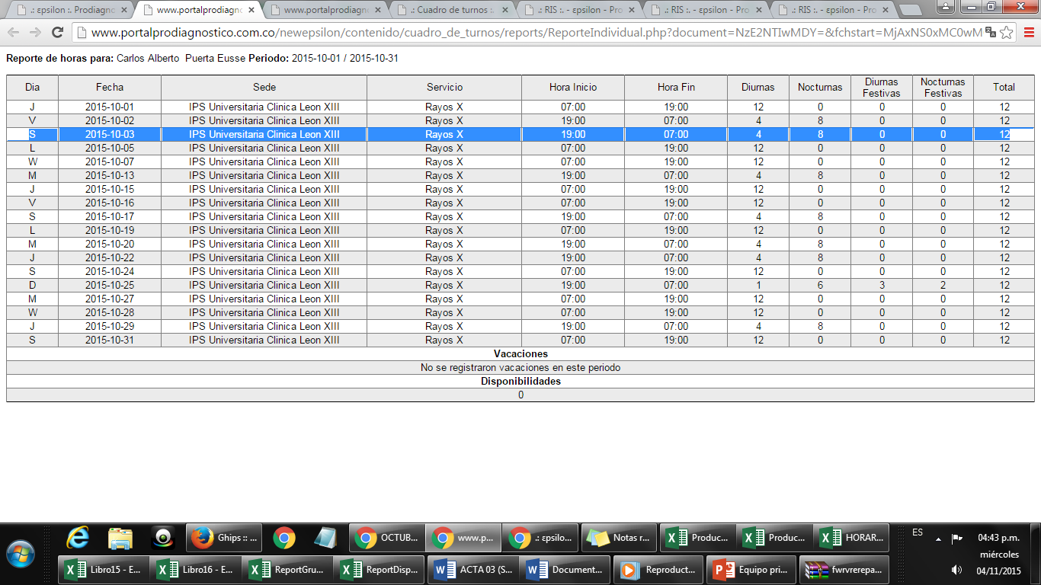

NOCHE DE SABADO A DOMINGO

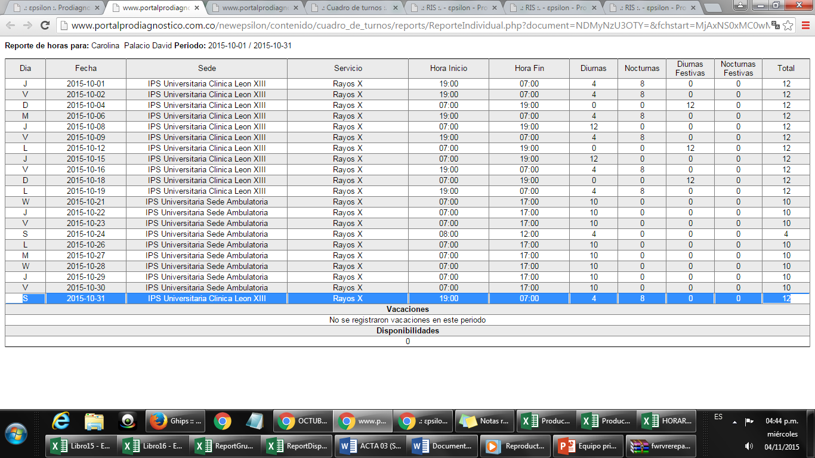

NOCHE DE SABADO A DOMINGO

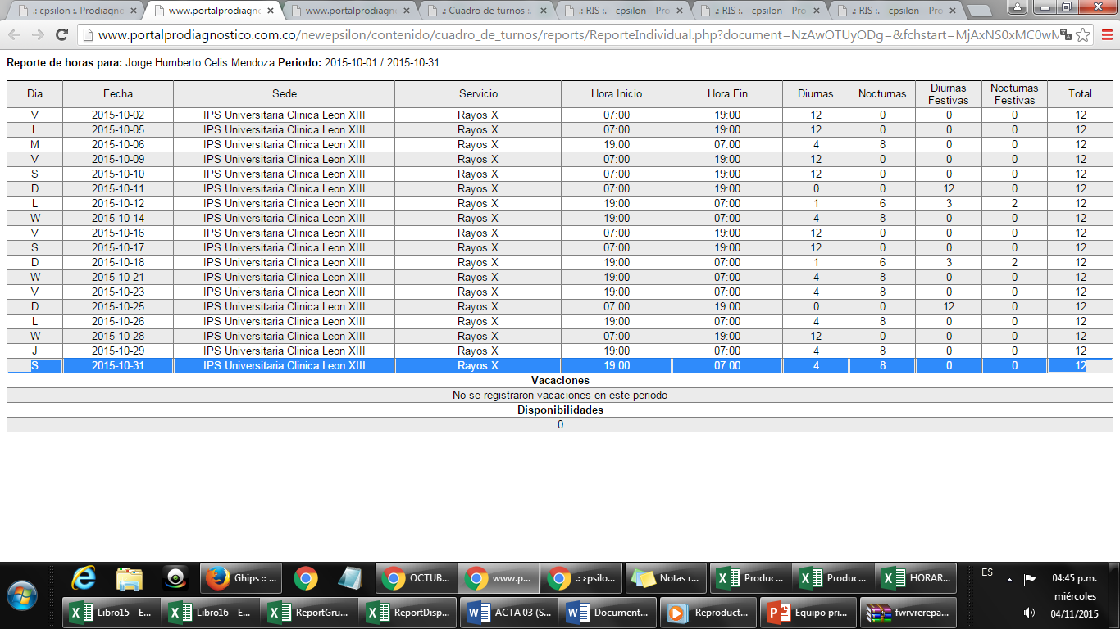

NOCHE DE SABADO A DOMINGO

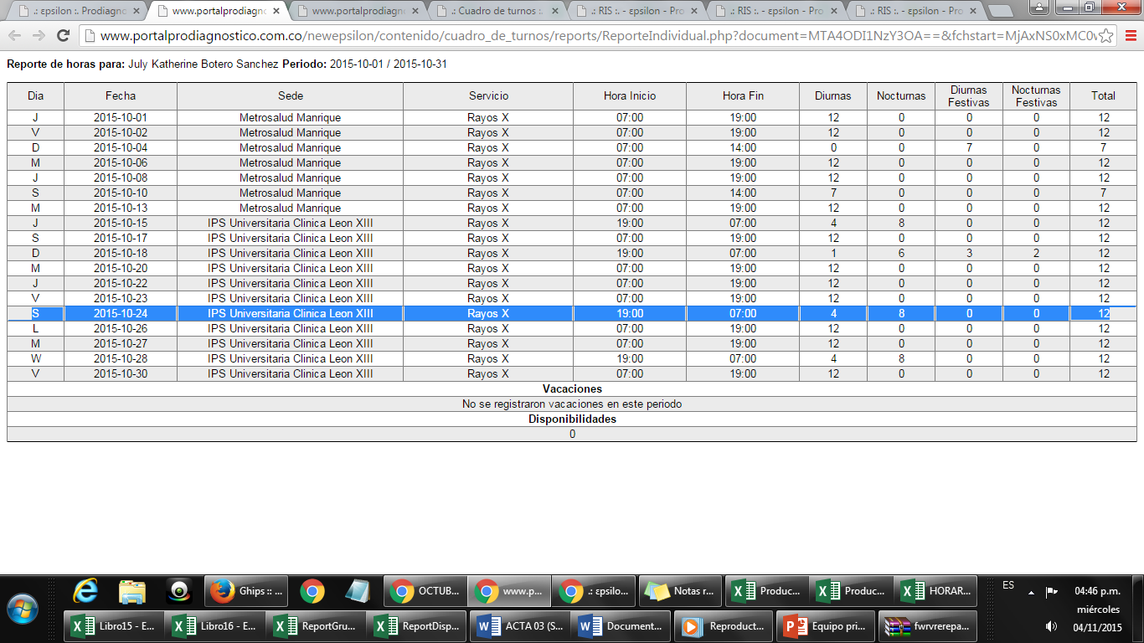

NOCHE DE SABADO A DOMINGO

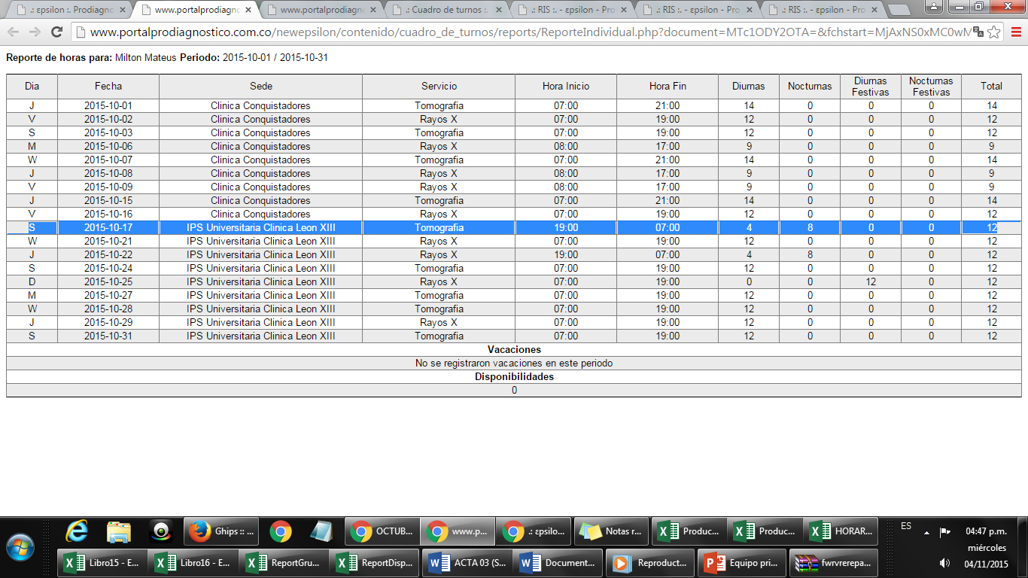

NOCHE DE SABADO A DOMINGO 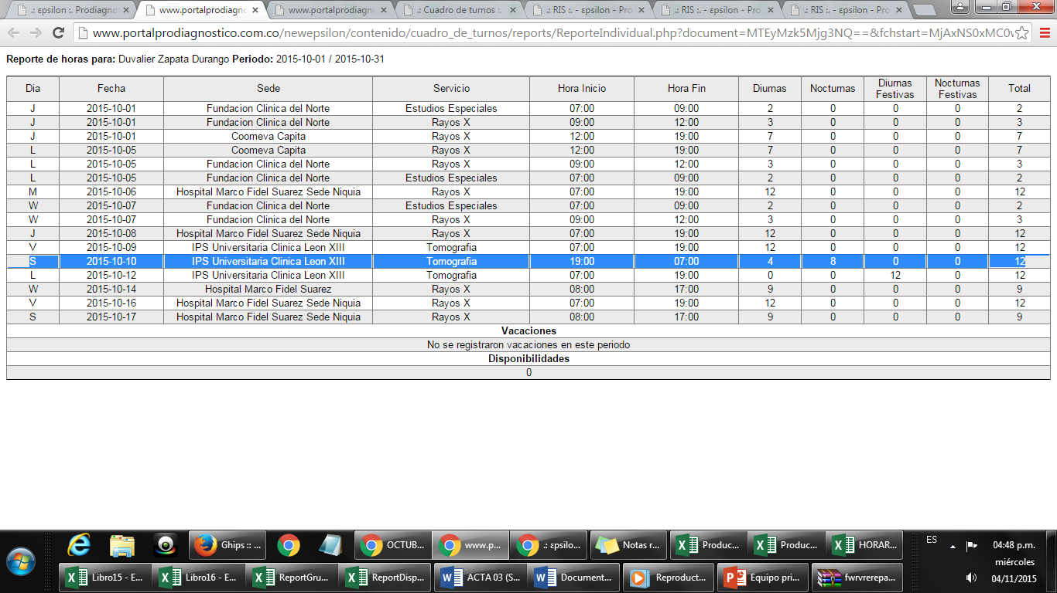

NOCHES DE SABADOA DOMINGO

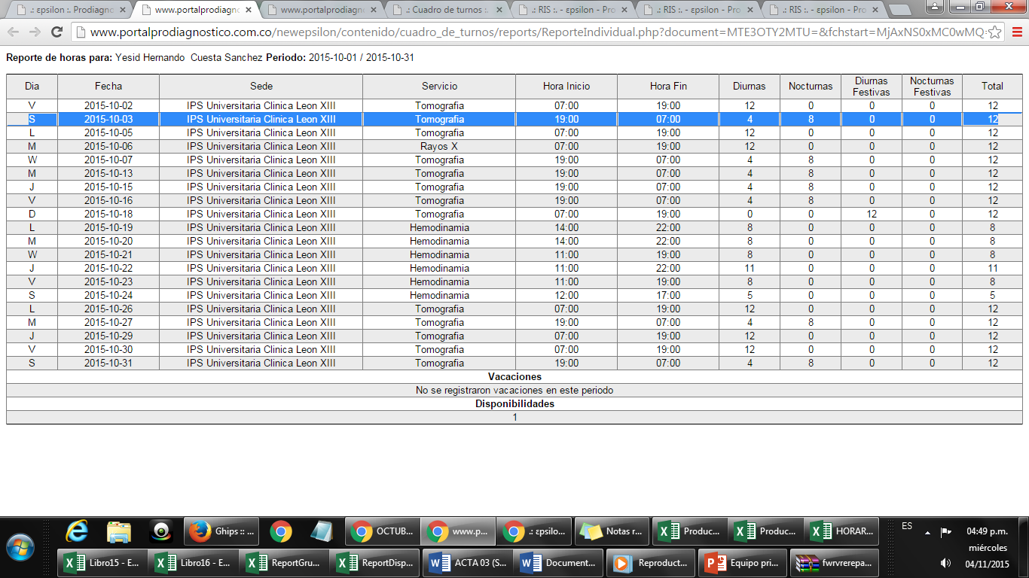

NOCHE DE SABADO A DOMINGO

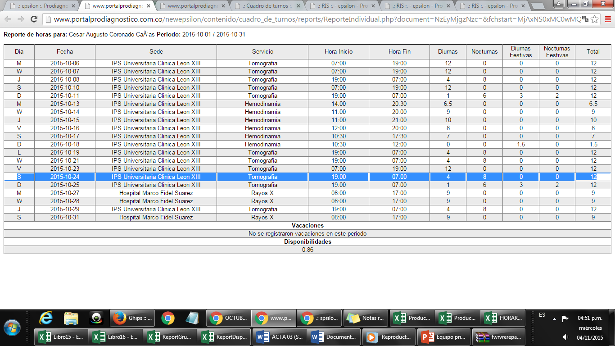

NO SE ESTA DESCONTANDO TIEMPO DE ALMUERZO

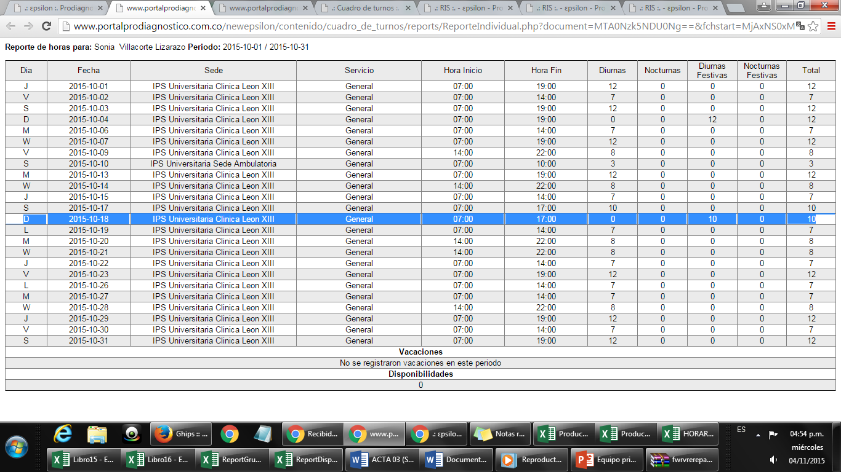

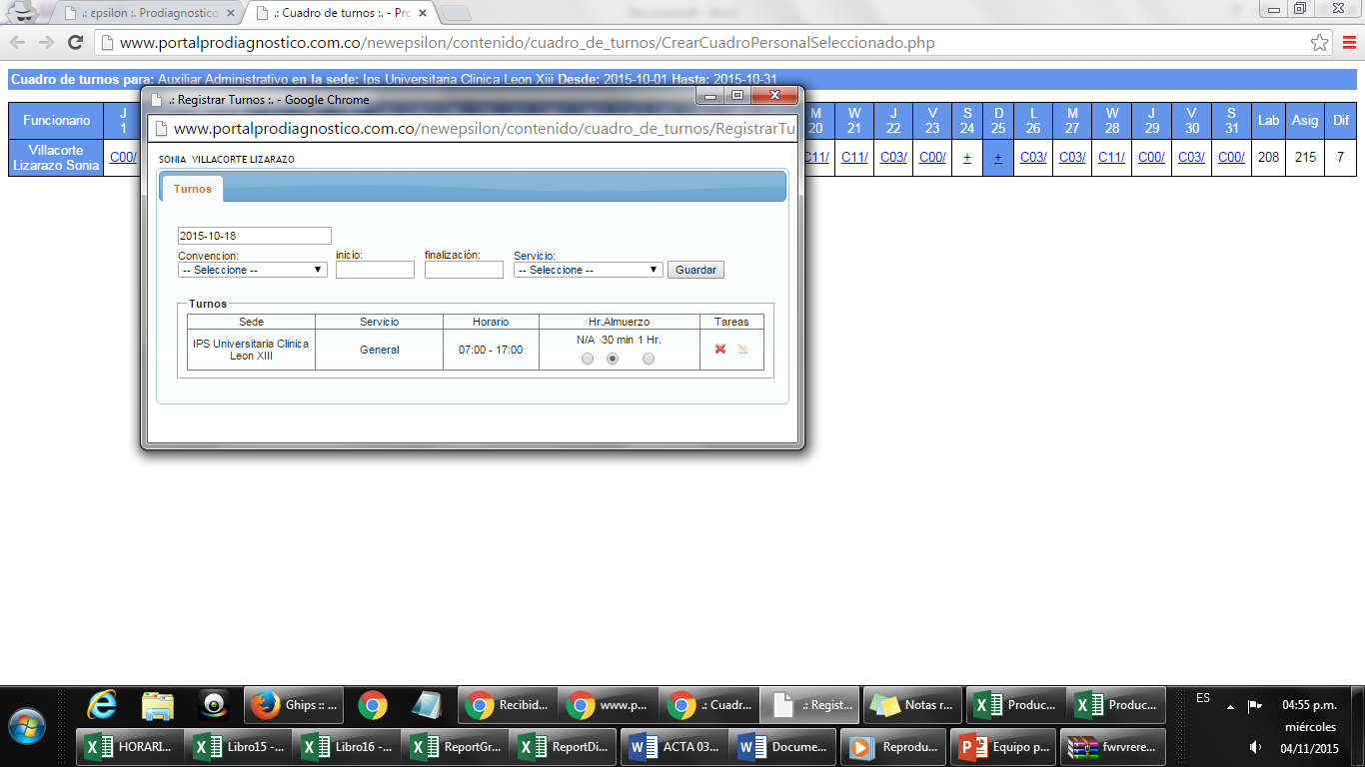

NO SE ESTA DESCONTANDO TIEMPO DE ALMUERZO

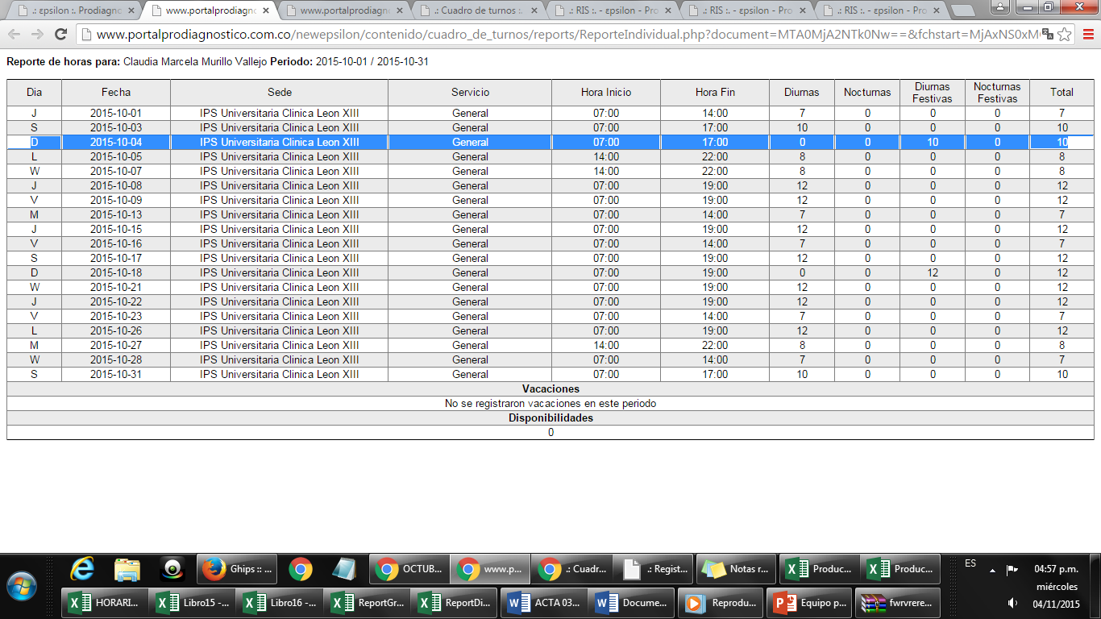

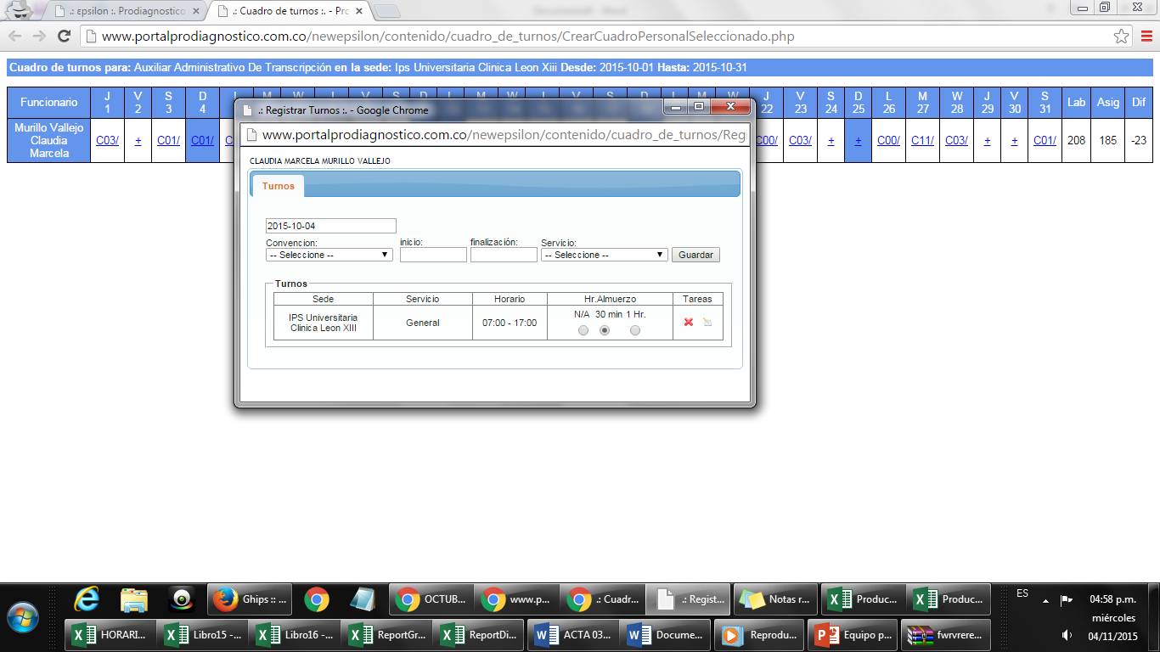

NO SE ESTA DESCONTANDO TIEMPO DE ALMUERZO 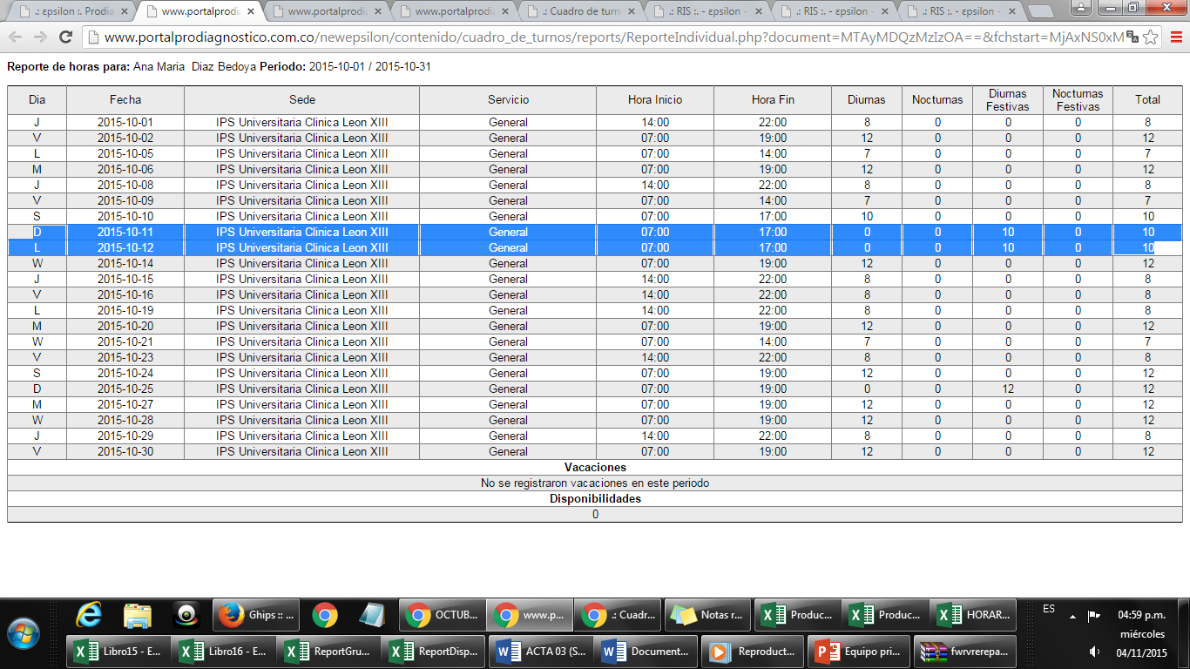

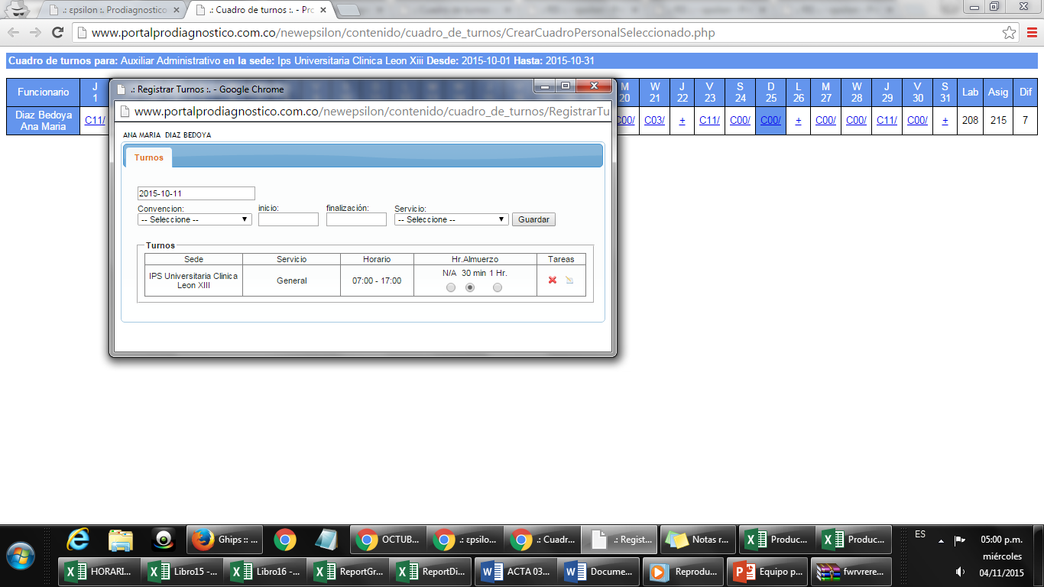

NO SE ESTA DESCONTANDO TIEMPO DE ALMUERZO